ОТЧЕТ ПО УЧЕБНОЙ ПРАКТИКЕ УП.03
Тема: Ревью программного продукта «название продукта»
Выполнил студент группы: 09.02.07-3
ФИО: Фамилия Имя отчество
Руководитель: Плаксин Никита Александрович
ВВЕДЕНИЕ
Цель практики:
Произвести ревью и анализ программного продукта, для выявления недостатков и потенциальных ошибок.
Задачи:
- Осуществить обзор функции полученного программного продукта.
- Произвести ревью программного кода.
- Протестировать функции программного продукта.
- Сформировать предложение по модернизации программного продукта.

функции программного продукта

*немного о продукте (для кого сделан, на какой платформе, для какой ос с какой бд)
* описание функции + фото для фото делаем границы ↓
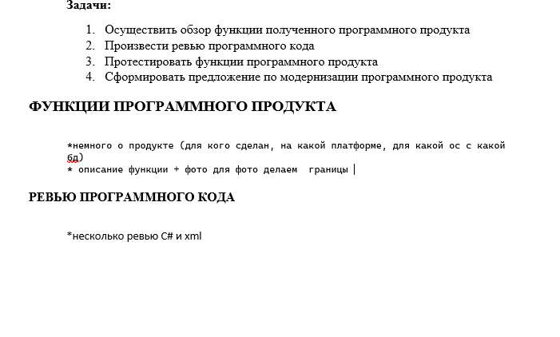

ревью программного кода

*несколько ревью C# и xml

Тестирование программного продукта
*несколько кейсов по которым вставлены ревью

предложение по модернизации
*предложение по улучшение, по id который фигурирую в верхних пунктах

Приложение

*таблицы тестирования, которые не попали в отчёт + ревью (по объёму пока не наберётся 14 стр).

Оформление фото:
По центру с явной границей для отделения от всего текста.

Оформление таблиц:
Желательной в одну страницу, если есть перенос
То на новой странице повторно называем таблицу.
Таблица «Тестирование функции добавления клиента»

Оформление списков:
Первый вариант | Второй вариант
Перечень:  - Первое.  - Второе.  - Третье. | Перечень:  - первое;  - второе;  - третье.

